Актуальная информация для педагогов
Социальная ипотека
Министерством строительства и архитектуры Архангельской области реализуется мероприятие «Социальная ипотека», которое включает механизм предоставления ипотечных жилищных кредитов сроком до 15 лет, размером до 2 млн. рублей по ставке 6 процентов годовых с целью улучшения жилищных условий работников бюджетной сферы региона.
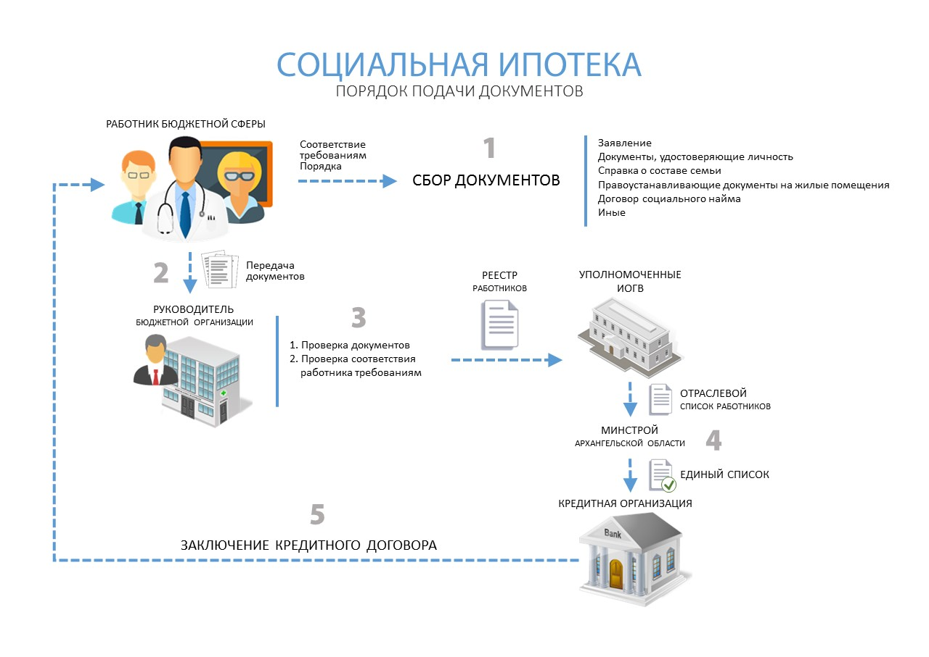
Реализация мероприятия осуществляется в соответствии с Порядком предоставления субсидий, утвержденным постановлением Правительства Архангельской области от 11.10.2013 № 475-пп.
Порядок предоставления субсидий

Информация для заемщика
В соответствии с Порядком предоставления субсидий заемщик должен являться работником государственных организаций и учреждений Архангельской области, муниципальных организаций и учреждений муниципальных образований Архангельской области, государственных образовательных организаций высшего образования и их филиалов, расположенных на территории Архангельской области, научным сотрудником государственных научных организаций, расположенных на территории Архангельской области.
Порядком предоставления субсидий предусмотрены требования к работникам бюджетной сферы, претендующих на получение жилищного кредита и перечень необходимых документов, предоставляемых для участия в мероприятии.
Требования и перечень документов
Форма заявления

Информация о кредитной организации
Министерством строительства и архитектуры Архангельской области заключено соглашение о предоставлении субсидий с ПАО «Московский Индустриальный банк», которое будет осуществлять выдачу ипотечных кредитов работникам бюджетной сферы.

Условия кредитования
Ставка по кредиту | 6 % годовых  При прекращении субсидирования или отказа от страхования в период действия  кредитного договора, ставка увеличивается до 10,0 % годовых.
Первоначальный взнос | Первичное жилье:  от 20% – при приобретении в городах Архангельск или Северодвинск;  от 50% – при приобретении в иных населенных пунктах Архангельской области.  Вторичное жилье:  от 20%.
Срок кредита | 12 – 180 мес. (с шагом 12 мес.)
Размер кредита | Первичное жилье:  до 2 млн. рублей (включительно).  Вторичное жилье:  до 2 млн. рублей (включительно);  максимальная сумма кредита, определяется в соответствии с требованием к минимальному первоначальному взносу, применяемому к наименьшей из 2 стоимостей (рыночной стоимости, определенной независимой оценочной компанией и стоимости недвижимости, указываемой в договоре купли-продажи).
Обеспечение | Первичное жилье:  залог имущественных прав требования (на период строительства), после оформления правоустанавливающих документов на приобретаемую квартиру – залог недвижимости (ипотека в силу закона).  Вторичное жилье:  залог приобретаемой квартиры (ипотека в силу закона).
Основные требования к заемщику | - Гражданство – Российская Федерация;  - Возраст – не моложе 22 лет, с условием, что срок возврата кредита по договору наступает до исполнения Заемщику 65 лет;  - Трудовой стаж – не менее 6 (шести) месяцев на последнем месте работы;  - Доход – регулярный, подтвержденный документально и достаточный для выдачи кредита, за период не менее чем за последние 6 (шесть) месяцев;  - Не является сотрудником компании-застройщика или компании, которая реализовывает на этапе строительства права на недвижимость в аккредитованном в Банке объекте.  - Наличие постоянной регистрации на территории Российской Федерации, проживающий на территории Архангельской области;  - Является работником государственных учреждений Архангельской области или муниципальных учреждений муниципальных образований Архангельской области.

